**ISVEUČILIŠTE U ZAGREBU**

**FAKULTET ORGANIZACIJE I INFORMATIKE**

**V A R A Ž D I N**

Josip Cesar 39927/11-R

Zdravko Jakupec 39119/10-R

Lovel Mimica 42603/13-Z

Tajana Obad 40056/11-R

**BAZA 3D MODELA**

Varaždin, 2014.

**SVEUČILIŠTE U ZAGREBU**

**FAKULTET ORGANIZACIJE I INFORMATIKE**

**V A R A Ž D I N**

**Izradili:**

Josip Cesar

Zdravko Jakupec

Lovel Mimica

Tajana Obad

**BAZA 3D MODELA**

**Mentor:**

Prof. dr. sc. Vjeran Strahonja

Dr.sc. Zlatko Stapić

Varaždin, 2014.

**1. Uvod**

Svrha ovog dokumenta jest obuhvaćanje potpune dokumentacije korištene prilikom izvedbe projekta razvoja ablikacije *Baza 3D modela*.

Kao što je poznato iz prijave samog projekta, *Baza 3D modela*, u osnovi, predstavlja programski sustav namijenjen laganom i kvalitetnom dobavljanju 3D modela, u smislu da bi isti svojim korisnicima nudi mogućnost sagledavanja traženih modela u realnom vremenu prije nego bi se isti dobavili.

Ova dokumentacija se u osnovi sastoji od četiri osnovna dijela, a to su:

1. Specifikacija zahtijeva
2. Projektni plan i ponuda klijentu
3. Opis dizajna programskog sustava
4. Uputstvo za korištenje

U okviru *Specifikacija zahtijeva* se definira osnovni skup „usluga“ koje bi aplikacija trebala pružati svojim korisnicima te ostale temeljne relevantne informacije iz tog konktesta, na temelju ćega se mogu definirati osvnoni elementi dizajna sustava. Drugim riječima, *Specifikacija zahtijeva* predstavlja definiranje aplikacije kroz “oči korisnika” te ista predstavlja temeljni putokaz za daljnji rad. Konkretnije, u okviru ovog segmenta dokumentacije se nalazi definiranje osnovnih pojmova i opsega aplikacije, opći opis aplikacije te popis specifičnih korisničkih zahtijeva Treba još dodati da jes pecifikacija zahtijeva izrađena prema IEEE standardu.

U okviru *Projektnog plana i ponude klijentu*  se definiraju svi relevantni aspekti procesa razvoja spomenute aplikacije iz “poslovne perspektive”. Konkretnije, dotični segment dokumentacije sadrži definiranje projektnog tima, skupa sa njihovim općim područjima radnog angažmana. Nadalje, obuhvaća opis općeg razvojnog modela te projektnog plana (u užem smislu) napravljenog po istome. Dodatno obuhvaća definiranje resursa i proračune troškova, kalkulaciju cijene te primjer ponude klijentu (skupa sa općim oblikom dopisa).

*Opis dizajna programskog sustava* podrazumijeva prikaz programskog sustava na razini “logičkog dizajna”. Dotični segment dokumentacije obuhvaća dijagrame slučajeva korištenja, dijagrame slijeda i aktivnosti*,* dijagram klasa, prikaz ERA modela podataka te SQL kod.

U okviru *Upute za korištenje* se (kao što se može i implicirati) nalaze veoma detaljne informacije i upute kako točno treba koristiti aplikaciju.

# 2. Specifikacija zahtijeva

## 2. 1. Definiranje osnovnih opjmova i opsega aplikacije

**2. 1. 1. Definiranje osnovnih pojmova**

U nastavku će biti objašnjeno značenje dva (za ovaj kontekst) važna pojma, koja generalno nemaju neku ućestalost u korištenju (pa postoji mogućnost da neki čitatelji neće imati pravilno mišljenje o značenju istih.

* *3D model*
  + Matematička reprezentacija, tj. kolekcija podataka o točkama i drugih informacija u 3D prostoru koje računalo interpretira u virtualni objekt, koji se iscrtava na zaslonu.
* *Renderiranje*
  + Kreiranje vidljive slike uz pomoć računala i posebnih računalnih programa, tzv. renderera.

## 

## 2. 1. 2. Definiranje opsega aplikacije

Razvoj aplikacije *Baza 3D objekata* koja će njenim korisnicima omogućiti lako pribavljanje 3D modela za daljnje korištenje u vlastitim aplikacijama. Funkcionalnost aplikacije uključuje sljedeće:

1. Korektno kategoriziranje 3D objekata,
2. Real-time preview pomoću renderiranja 3D objekata na lokalnom clientu,
3. Upload novih 3D objekata.

# 2. 2. Opći opis

## 2. 2. 1. Perspektiva aplikacije

Perspektiva aplikacije daje nam uvid u odnos između ove aplikacije i aplikacija sličnih ovoj.

Prednost ove aplikacije je što se trenutno većina 3D objekata (ukoliko ih ne želimo sami praviti u trećem softveru) dobavlja preko browsera, sa stranica posvećenim čuvanju i dijeljenju takvih resursa. Najveći nedostatak je uglavnom to što možemo vidjeti samo opis i eventualno screenshot modela kojeg skidamo, bez mogućnosti pregledavanja u real-time. Upareno sa činjenicom da postoji relativno malo stranica koje se time bave, te su kategorije uske i nepotpune, traženje 3D objekata je uglavnom glavobolja.

## 

## 2. 2. 2. Funkcije aplikacije

Kao što je već ranije navedeno funkcionalnost aplikacije odnosi se na sljedeće tri funkcije:

1. Korektno kategoriziranje 3D objekata,
2. Real-time preview pomoću renderiranja 3D objekata na lokalnom clientu,
3. Upload novih 3D objekata.

Korisnik će po odabiru kategorije koju želi pregledati, dobiti popis trenutno dostupnih 3D modela (i mogućnost uploadanja svojih), te klikom na bilo koju stavku popisa ćemo vidjeti odabrani 3D model u prozoru kojeg možemo rotirati te mu mijenjati predodređene setove tekstura (gdje bi to imalo smisla, recimo drugačiji materijal stola, drugačija slika na zaslonu monitora, itd). Nakon što smo zadovoljni kako model izgleda, klikom na tipku za preuzimanje se sa baze podataka na lokalno računalo preuzima set datoteka.

## 

## 2. 2. 3 Karakteristike korisnika

Korisnici ove aplikacije su u prvom redu osobe koje se na određeni načn bave radnjama koje uključuju korištenje, izradu, pretragu (…) 3D modela, kao što su između ostalih developer računalnih igara, raznih animacija i sl.

Dotična skupina ujedno predstavlja i “jedinu moguću” skupinu korisnika, odnosno ne postoji niti jedan drugi tip korisnika od “običnog korisnika” (kao npr “administrator” i sl).

## 2. 2. 4 Ograničenja

Razvoj aplikacije, te pripadajuće dokumentacije mora biti dovršen do odgovarajućeg datuma kojeg utvrđuje Naručitelj. Uz to, sama aplikacija mora imati slojevitu arhitekturu, a što povećava kompleksnost njeine izrade.

**2. 3. Specifični zahtjevi**

## 2. 3. 1. Zahtjevi vanjskih sučelja

### 2. 3. 1. 1. Korisničko sučelje

Korisničko sučelje aplikacije će se sastojati od sljedećih elemenata:

* padajući izbornik s popisom kategorija,
* popis modela,
* popis dostupnih textura za odgovarajući model,
* popis dostupnih shadera za odgovarajući model,
* okvir za pregled modela u realnom vremenu.

### 2. 3. 1. 2. Hardversko i komunikacijsko sučelje

Naša aplikacija komunicira s korisnicima preko tipkovnice, miša te monitora. Korisnik preko monitora vidi aplikaciju, a aplikacija prima preko tipkovnice i miša upute od strane korisnika koki na taj način vodi aplikaciju do željenog 3D objekta, ukoliko on postoji.

## 

## 2. 3. 2. Funkcionalni zahtjevi

Ovo podpoglavlje sadrži zahtjeve vezane uz funkcionalnost aplikacije. Funkcionalni zahtjevi organizirani su s obzirom na značajke i procese sadržane u aplikaciji te se u nastavku pojedinačno navode i objašnjavaju.

### 

### 2. 3. 2. 1. Autentifikacija

|  |  |
| --- | --- |
| **Svrha** | Omogućiti korisnicima da se prijave u aplikaciju. |
| **Ulaz** | Tipkovnica i miš. |
| **Obrada** | Nakon unosa korisničkog imena i lozinke korisnici mogu početi korstiti aplikaciju. |
| **Izlaz** | Glavna forma aplikacije. |

**Koraci:**

1. Korisnik odlučuje logirati se u aplikaciju.
2. Aplikacija prikazuje formu za prijavu.
3. Korisnik unosi svoje korisničko ime i lozinku te potvrđuje prijavu.
4. Aplikacija prikazuje glavnu formu aplikacije.

### 2. 3. 2. 2. Pretraživanje baze 3D objekata

|  |  |
| --- | --- |
| **Svrha** | Pomoći korisnicima pronaći željeni 3D objekt na način da korisnik odabere jednu od dostupnih kategorija. |
| **Ulaz** | Tipkovnica i miš. |
| **Obrada** | Nakon odabira odgovarajuće kategorije korisnik smanjuje polje pretraživanja te ubrzo uz pomoć miša pronalaze ono što traže. |
| **Izlaz** | 3D objekt kojeg korisnik traži biti će mu prikazan. |

**Koraci:**

1. Korisnik odlučuje pretražiti bazu 3D objekata prema određenoj kategoriji.
2. Aplikacija prikazuje rezultate korisniku.
3. Korisnik odabire jedan od rezultata.
4. Aplikacija prikazuje odabrani 3D model u posebnom prozoru.

### 2. 3. 2. 3. Mjenjanje predodređenih setova tekstura

|  |  |
| --- | --- |
| **Svrha** | Omogućiti korisnicima da promijene setove tekstura 3D objektu kojeg pregledavaju. |
| **Ulaz** | Tipkovnica i miš. |
| **Obrada** | Nakon odabira odgovarajućeg seta tekstura mijenjaju se odgovarajući parametri kojima se omogućava da se tekstura 3D objeta promijeni. |
| **Izlaz** | 3D objekt s promjenjenom teksturom koju korisnik želi bit će mu prikazan. |

**Koraci:**

1. Korisnik odlučuje promijeniti teksturu odabranog 3D modela.
2. Aplikacija prikazuje korisniku odgovarajuće teksture.
3. Korisnik odabire jednu od tekstura sa popisa.
4. Aplikacija instantno prikazuje promjene teksture na odabranom 3D modelu u posebnom prozoru.

### 2. 3. 2. 4. Preuzimanje seta datoteka

|  |  |
| --- | --- |
| **Svrha** | Omogućava korisnicima da preuzmu datoteke odgovarajućeg 3D objekta na lokalo računalo. |
| **Ulaz** | Tipkovnica i miš. |
| **Obrada** | Nakon odabira odgovarajuće opcije pokreće se preuzimanje. Prije samog preuzimanja korisnik odabire lokaciju na koju će se preuzimanje izvršiti. |
| **Izlaz** | Lokalna kopija datoteka odgovarajućeg 3D objekta pohranjena na lokalnom računalu. |

**Koraci:**

1. Korisnik odlučuje preuzeti odgovarajući model.
2. Aplikacija prikazuje mogućnost odabira kojih točno datoteka korisnik želi preuzeti.
3. Korisnik odabire koje od datoteka želi preuzeti.
4. Korisnik potvrđuje preuzimanje te tom prilikom odabire u koji folder želi spremiti odabrane datoteke..
5. Aplikacija pruža tražene datoteke.

### 2. 3. 2. 5. Upload novih 3D objekata

|  |  |
| --- | --- |
| **Svrha** | Omogućava korisnicima da uploudaju vlastite 3D objekte u bazu kako bi oni bili dostupni ostalim korisnicima. |
| **Ulaz** | Tipkovnica i miš. |
| **Obrada** | Nakon odabira odgovarajućih datoteka na svome računalu korisnik uplouda kopiju tih datoteka u bazu. |
| **Izlaz** | Novi 3D objekt je pohranjen u bazi. |

**Koraci:**

1. Korisnik odlučuje uploudati novi 3D objekt u bazu.
2. Korisnik odabire odgovarajuće datoteke.
3. Korisnik pruža novi 3D objekt.
4. Aplikacija sprema predani 3D objekt u bazu.

### 2. 3. 2. 7. Registracija novog korisnika

|  |  |
| --- | --- |
| **Svrha** | Omogućiti ljudima da postanu korisnici aplikacije. |
| **Ulaz** | Tipkovnica i miš. |
| **Obrada** | Nakon unosa svih potrebnih podataka od strane korisnika oni se pohranjuju u bazu. |
| **Izlaz** | Novi korisnik je dodan u tablicu korisnika. |

**Koraci:**

1. Korisnik odlučuje registrirati se.
2. Korisnik unosi odgovarajuće podatke.
3. Aplikacija pohranjuje korisničke podatke u bazu.

## 2. 3. 3. Performanse

Ukoliko računalo može pokrenuti neki od modernih Windows operacijskih sustava tada vjerojatno može pokrenuti i našu aplikaciju. No, valja napomenuti kako se rad aplikacije može usporiti ukolko se količina podataka spremljenih u bazi s vremenom poveća.

## 2. 3. 4. Sistemski zahtjevi

Za pokretanje same aplikacije korisnik mora imati računalo sa Windows 7 SP1 ili novijim operacijskim sustavom, Microsoft SQL, XNA 4.0 Redistributable framework i .NET 4.0 te DirectX i drivere od grafičke kartice.

## 2. 3. 5. Ograničenja dizajna

Aplikacija mora imati slojevitu arhitekturu koja se sastoji od sloja prezentacije, obrade i upravljanja podacima, te u kojoj ne smije biti preklapanja između njih.

## 

## 2. 3. 6. Ostali zahtjevi

Trenutno ne.

**3. Projektni plan i prodajna ponuda**

**3. 1. Definiranje projektnog tima**

U okviru izrade projekta su angažirane sljedeće osobe:

* Zdravko Jakupec
* Tajana Obad
* Josip Cesar
* Lovel Mimica

Shodno sa područjima specijalizacije, svaki je član tima primarno zadužena za različito područje rada. Konkretno, T. Obad i J. Cesar su generalno angažirani na području dizajna sustava, Z. Jakupec na području izrade same aplikacije odnosno njenog programskog koda, dok je L. Mimica angažiran na poslovima vezanim za koordiniranje aktivnosti i projektnog managementa.

Treba ipak napomenuti da navedena podjela rada nije apsolutna, odnosno da je svaki član barem manjim dijelom angažiran na svakom segmentu radnih zadataka no na nekima je relativno više.

**3. 2. Definiranje modela razvoja i terminskog plana projekta**

Kao referentni model razvoja za formuliranje projektnog plana je uzet Vodopadni 4D SDLC model[1], koji se u osnovi sastoji od četiri etape:

1. Odlučivanje (Decide)

2. Dizajn (Design)

3. Razvoj (Develop)

4. Demonstriranje (Demonstrate)

…čiji se grafički prikaz slijeda nalazi u nastavku.

Slika 1. Vodopadni 4D model

DECIDE

DESIGN

DEVELOP

DEMONSTRATE

Izvor: Rad autora projekta, prema <http://www.coleyconsulting.co.uk/software-development-life-cycle.htm>

*Etapa odlučivanja (Decide)* u osnovi podrazumijeva definiranje onoga što se želi razviti. Drugim riječima, u ovoj se fazi definira osnovna svrha i svih zahtjevi koje će software morati ispuniti.

*Etapa dizajna (Design)* u osnovi podrazumijeva definiranje i modeliranje programskog sustava i svih njegovih komponenti.

*Etapa razvoja (Develop)* obuhvaća sve aktivnosti vezane za izradu programskog koda odnosno implementaciju ranije definiranih modela.

*Etapa demonstriranja (Demonstrate)* obuhvaća sve „postrazvojne“ tehničke aktivnosti koje se u osnovi sastoje od testiranja i uvođenja sustava u primjenu (kod naručitelja/korisnika istog).

Da bi svaka faza (izuzev prve) mogla otpočeti, nužno mora prethodna završiti. Razlog navedenome jest činjenica da se aktivnosti svake faze vrše na temelju rezultata prethodne (npr programski kod se izrađuje na temelju modela programskog sustava i sl).

Razlog korištenja dotičnog modela u prvom redu leži u njegovoj jednostavnosti. Drugim riječima, s obzirom da je ciljani software relativno jednostavne prirode, apliciran je i relativno jednostavan model razvoja.

Samo terminiranje je bilo determinirano dvjema faktorima. Prvi je fiksiranost određenih (nazovimo ih) kritičnih točaka, odnosno termina evaluacije ostvarenja, dok se drugi odnosi na princip „terminiraj što prije moguće“ (tzv ASAP[2]) s ciljem da se posjeduje što veća vremenska rezerva za svaku aktivnost.

U nastavku se nalazi preslika MS Project datoteke u kojoj je izrađen detaljni okvirni plan. Iz dotične preslike se jasno vide svi relevantni detalji plana.

Slika 2. Terminski plan aktivnosti

|  |  |  |  |  |  |  |  |
| --- | --- | --- | --- | --- | --- | --- | --- |
| Task Mode | Task Name | Duration | Start | Finish | Predecessors | Resource Names | Cost |
| Manually Scheduled | POČETAK PROJEKTA | 0 days | Mon 17.3.14 | Mon 17.3.14 |  |  | 0,00 kn |
| **Auto Scheduled** | **DECIDE** | **0,6 days** | **Mon 17.3.14** | **Mon 17.3.14** |  |  | **540,00 kn** |
| Auto Scheduled | Generiranje ideja | 30 mins | Mon 17.3.14 | Mon 17.3.14 | 1 | Josip Cesar;Lovel Mimica;Tajana Obad;Zdravko Jakupec | 120,00 kn |
| Auto Scheduled | Evaluacija ideja | 15 mins | Mon 17.3.14 | Mon 17.3.14 | 3 | Josip Cesar;Lovel Mimica;Tajana Obad;Zdravko Jakupec | 60,00 kn |
| Auto Scheduled | Odabir najbolje ideje | 15 mins | Mon 17.3.14 | Mon 17.3.14 | 4 | Josip Cesar;Lovel Mimica;Tajana Obad;Zdravko Jakupec | 60,00 kn |
| Auto Scheduled | Specifikacija zahtijeva | 6 hrs | Mon 17.3.14 | Mon 17.3.14 | 5 | Josip Cesar | 300,00 kn |
| **Auto Scheduled** | **DESIGN** | **0,9 days** | **Mon 17.3.14** | **Tue 18.3.14** |  |  | **1.260,00 kn** |
| Auto Scheduled | Izrada ERA modela podataka | 8 hrs | Mon 17.3.14 | Tue 18.3.14 | 2 | Tajana Obad | 480,00 kn |
| Auto Scheduled | Izrada dijagrama klasa | 5 hrs | Tue 18.3.14 | Tue 18.3.14 | 8 | Tajana Obad | 300,00 kn |
| Auto Scheduled | Izrada USE CASE dijagrama | 3 hrs | Mon 17.3.14 | Mon 17.3.14 | 2 | Josip Cesar | 180,00 kn |
| Auto Scheduled | Izrada dijagrama aktivnosti I slijeda | 5 hrs | Mon 17.3.14 | Tue 18.3.14 | 10 | Tajana Obad | 300,00 kn |
| Auto Scheduled | EVALUACIJA MODELA PROGRAMSKOG SUSTAVA | 0 days | Mon 28.4.14 | Mon 28.4.14 | 7 |  | 0,00 kn |
| **Auto Scheduled** | **DEVELOP** | **3,65 days** | **Mon 28.4.14** | **Fri 2.5.14** |  |  | **5.136,00 kn** |
| Auto Scheduled | Izrada osnovnog programskog sučelja | 3 hrs | Mon 28.4.14 | Mon 28.4.14 | 12 | Zdravko Jakupec;Josip Cesar[20%];Lovel Mimica[20%];Tajana Obad[20%] | 288,00 kn |
| Auto Scheduled | Izrada modula za 3D rendering | 19 hrs | Mon 28.4.14 | Tue 29.4.14 | 14 | Zdravko Jakupec;Josip Cesar[20%];Lovel Mimica[20%];Tajana Obad[20%] | 1.824,00 kn |
| Auto Scheduled | Debuging veze sučelja I 3D rendering modula | 30 mins | Tue 29.4.14 | Tue 29.4.14 | 15 | Zdravko Jakupec;Josip Cesar[20%];Lovel Mimica[20%];Tajana Obad[20%] | 48,00 kn |
| Auto Scheduled | Izrada testnih podataka za 3D render | 1 hr | Tue 29.4.14 | Tue 29.4.14 | 16 | Zdravko Jakupec;Josip Cesar[20%];Lovel Mimica[20%];Tajana Obad[20%] | 96,00 kn |
| Auto Scheduled | Testiranje I ispravljanje 3D rende komponente | 1 hr | Tue 29.4.14 | Wed 30.4.14 | 17 | Zdravko Jakupec;Josip Cesar[20%];Lovel Mimica[20%];Tajana Obad[20%] | 96,00 kn |
| Auto Scheduled | Kodiranje osnovnih klasa zaduzenih za spajanje na bazu podataka | 3 hrs | Wed 30.4.14 | Wed 30.4.14 | 18 | Zdravko Jakupec;Josip Cesar[20%];Lovel Mimica[20%];Tajana Obad[20%] | 288,00 kn |
| Auto Scheduled | Izrada forme korisnickog sucelja | 1 hr | Wed 30.4.14 | Wed 30.4.14 | 19 | Zdravko Jakupec;Josip Cesar[20%];Lovel Mimica[20%];Tajana Obad[20%] | 96,00 kn |
| Auto Scheduled | Izrada klasa zaduzenih za preuzimanje podataka | 8 hrs | Wed 30.4.14 | Thu 1.5.14 | 20 | Zdravko Jakupec;Josip Cesar[20%];Lovel Mimica[20%];Tajana Obad[20%] | 768,00 kn |
| Auto Scheduled | Izrada sadrzaja za finalni prikaz | 12 hrs | Thu 1.5.14 | Fri 2.5.14 | 21 | Zdravko Jakupec;Josip Cesar[20%];Lovel Mimica[20%];Tajana Obad[20%] | 1.152,00 kn |
| Auto Scheduled | Testiranje I ispravljanje cjelokupne funkcionalnosti | 3 hrs | Fri 2.5.14 | Fri 2.5.14 | 22 | Zdravko Jakupec;Josip Cesar[20%];Lovel Mimica[20%];Tajana Obad[20%] | 288,00 kn |
| Auto Scheduled | Estetsko unapređivanje korisnickog sucelja | 1 hr | Fri 2.5.14 | Fri 2.5.14 | 23 | Zdravko Jakupec;Josip Cesar[20%];Lovel Mimica[20%];Tajana Obad[20%] | 96,00 kn |
| Auto Scheduled | Debuging I „poliranje“ finalne verzije softwarea | 1 hr | Fri 2.5.14 | Fri 2.5.14 | 24 | Zdravko Jakupec;Josip Cesar[20%];Lovel Mimica[20%];Tajana Obad[20%] | 96,00 kn |
| **Auto Scheduled** | **DEMONSTRATE** | **0,5 days** | **Fri 2.5.14** | **Mon 5.5.14** |  |  | **1.950,00 kn** |
| Auto Scheduled | Generalno testiranje funkcionalnosti | 8 hrs | Fri 2.5.14 | Sat 3.5.14 | 13 | Zdravko Jakupec;Lovel Mimica | 960,00 kn |
| Auto Scheduled | Izrada „Uputa za korištenje“ | 6 hrs | Fri 2.5.14 | Fri 2.5.14 | 13 | Josip Cesar | 360,00 kn |
| Auto Scheduled | Postavljanje hiperlinka za preuzimanje aplikacije (i ostalih relevantnih podataka) na web | 3 hrs | Sat 3.5.14 | Mon 5.5.14 | 30 | Lovel Mimica;Zdravko Jakupec | 360,00 kn |
| Auto Scheduled | EVALUACIJA ZAVRŠNE VERZIJE SOFTWARE-A I PRIPADAJUĆE DOKUMENTACIJE | 0 days | Wed 22.6.14 | Wed 22.6.14 | 26 |  | 0,00 kn |
| Auto Scheduled | KRAJ PROJEKTA | 0 days | Wed 22.6.14 | Wed 22.6.14 | 31 |  | 0,00 kn |

Izvor: Rad autora projekta

Uvid u sve ostale, detaljnije, sadržaje je moguć direktno iz MS Project datoteke.

**3. 3. Definiranje resursa i troškova projekta**

**3. 3.1. Definiranje resursa**

Korišteni resursi na ovom projektu se o osnovi mogu podijeliti na ljudske i materijalne.

Od ljudskih resursa se ističu članovi projektnog tima sa svojim znanjima i vještinama. Njihov trošak je određen cijenim njihova rada koje mogu dobiti na tržištu (u osnovi se radi o implicitnom trošku) te se može okvirno reći da trošak rada jednog člana tima iznosi 60kn po satu bruto.

Što se tiče materijalnih resursa, među njima ne postoji niti jedan koji bi se istaknu kao ključan ili na neki način značajan u smislu da zauzima razmjerno visok udio u ukupnim troškovima. Doduše, navedena činjenica ne implicira da materijalne troškove treba potpuno zanemariti, iz razloga što će suma svih „sitnih“ troškova, među kojima se u prvom redu ističu potrošnja struje, vode, amortizacija računala, korištenje prostora i ostali (uvjetno rečeno) režijski troškovi, ipak rezultirati određenim značajnim iznosom.

Kako je relativno teško egzaktno izračunati potonju kategoriju troškova, ista će biti procijenjena na temelju iskustvene vrijednosti od 20% ukupnih troškova ljudskog rada.

**3. 3. 2. Izračun ukupnih troškova i cijene projekta**

Kako je i spomenuto, ukupni trošak projekta je procijenjen prema sljedećoj formuli:

***Ukupni trošak*** *= Trošak rada + Režijski trošak*

***Trošak rada*** *= Pogledati iz terminskog plana aktivnosti*

***Režijski trošak*** *= 0.2*Trošak rada*

Za određivanje cijene se na procijenjeni trošak dodala i marža u visino od 20% troškova. Te se rezultati izračuna se nalaze u nastavku.

Tablica 1. Procjena troškova i kalkulacije cijene

|  |  |  |
| --- | --- | --- |
|  | **Stavka** | **Iznos** |
| I. | Trošak rada | 8 676kn |
| II. | „Režijski“ trošak (0.2 * I.) | 1 735kn |
| III. | Ukupni trošak (I. + II.) | 10 411kn |
| IV. | Marža (III.*0.2) | 2082kn |
| V. | Kalkulirana cijena (III.+IV.) | 12 493kn |

Izvor: Rad autora projekta

Na temelju navedenog ukupni procijenjeni trošak projekta iznosi 10 411kn, a shodno sa time kalkulacija cijene 12 493kn, što se „zaokružuje“ na 12 500kn.

**3. 4. Ponuda**

U okviru definiranja ponude se navodi primjerak ponude i poslovni dopis namijenjen

Odmah treba istaknuti da PDV nije uračunat iz razloga što za ovaj projektni tim nije i u kom slučaju isplativo se nalaziti u sustavu PDV – a (jer je razvoj sfotwarea radno intenzivna djelatnost), a ne postoji zakonska obveza za ulazak (jednostavnije rečeno, godišnji prihod obrta ne prelazi zakonski minimum od 230 000kn godišnje)[3].

Tablica 2. Primjer ponude

|  |  |
| --- | --- |
| Informatički obrt Kreativci  Vlasnici: Zdravko Jakupec, Josip Cesar, Tajana Obad i Lovel Mimica  Adresa: Ulica Zrinskih i Frankopana 1/c, 42 000 Varaždin  e - mail: [prodaja@kreativci.hr](mailto:prodaja@kreativci.hr)  web adresa: [www.kreativci.hr](http://www.kreativci.hr/) | |
| Ponuda broj | 00043512 |
| Predmet | Baza 3d modela |
| Cijena | 12 500 kn |
| Rok isporuke | 30 dana (od prihvata) |
| Kupac | Mladichi d.o.o. |
| Šifra kupca | 034 |
| Nadnevak | 8.6.2014. |
| NAPOMENA: Poslovni subjekt nije u sustavu PDV - a | |

Izvor: Rad autora projekta

U nastavku je prikazan opći oblik prodajne ponude sustava „Baza 3D modela“, odnosno poslovnog dopisa koji će biti odaslan potencijalnim korisnicima.

*Poštovani*

*Izuzetno nam je zadovoljstvo predstaviti Vam najnoviji proizvod mladog, inovativnog tima, tvrtke „Kreativci d.o.o“, BAZU 3D MODELA te Vam ovim putem ponuditi prezentaciju dotičnog sustava u prostorijama Vaše organizacije (ili na nekom drugom mjestu, po dogovoru).*

*Konkretno, radi se o sustavu namijenjenom organizacijama i osobama koje pri svom radu koriste bilo koje oblike 3d modela (bilo da se radi o razvoju animacija, računalnih igara ili čemu drugome) te, radi dosadašnjeg pomanjkanja ponude sustava kao što je naš, nisu bili u mogućnosti na najlakši i najefikasniji način potražiti, dizajnirati i „dobaviti“ neki 3d model koji im je bio potreban.*

*Sustav, navedene probleme i u potpunosti rješava na način da svojim korisnicima daje pristup „unikatnoj“ bazi 3d modela, skupa sa aplikacijom koja korisnicima daje na uvid potpune karakteristike određenog modela. Sustav, također posjeduje i određenu razinu „fleksibilnosti“ u smislu da korisnici mogu redefinirati bazu i aplikaciju u skladu sa svojim potrebama.*

*Za sve daljnje informacije Vam stojimo na raspolaganju te se nadamo da se vidimo na prezentaciji.*

*S poštovanjem*

*Razvojni tim tvrtke „Kreativci“*

*Zdravko Jakupec*

*Tajana Obad*

*Josip Cesar*

*Lovel Mimica, univ bacc oec*

Kao ciljana skupina kojoj bi se dotična ponuda odaslala bi bile organizacije (eventualno pojedinci) koje se bave razvojem računalnih igara i sličnih vizualnih animacija.

# 4. Opis dizajna sustava

# 4. 1. Dijagram slučajeva korištenja

Korisnik se najprije treba logirati u aplikaciju. *Autentifikacija* uključuje *Registraciju novog korisnika* u slučaju da korisnik već nema račun.

Korisnik može pretraživati bazu te mijenjati pojedinim 3D modelima setove tekstura i shadera, ukoliko oni postoje.

Ako je korisnik pronašao 3D model koji ga posebno zanima, može odabrati opciju za preuzimanje te iz baze podataka preuzeti set datoteka.

Osim gore navedenih mogućnosti korisnik tipa “administrator” može još dodatno i uploudati nove 3D modele u bazu, a koji se onda dostupni na korištenje ostalim korisnicima aplikacije (što “obični” korisnik ne može).

Slika 3. Dijagram slučajeva korištenja

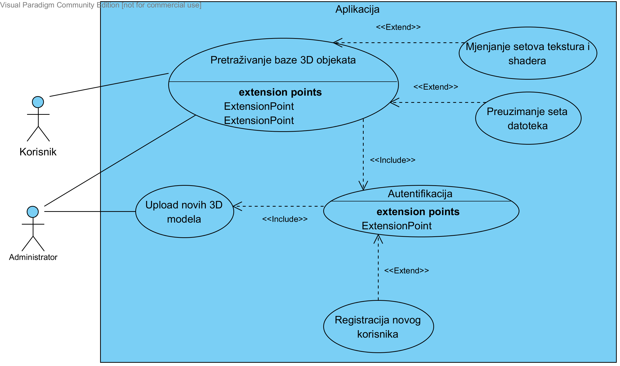

Izvor: Rad autora projekta

# 4. 2. Dijagrami aktivnosti i slijeda

## 4. 2. 1. Aktivnost *Autentifikacija*

Aktivnost *Autentifikacija* započinje akcijom pokretanjem sustava za prijavu u aplikaciju. Kod pokretanja aplikacija će učitati formu za prijavu i tu formu prikazati korisniku. Tu započinje korisnička podaktivnost *Prijava u sustav* unutar koje korisnik treba unijeti svoje korisničko ime i lozinku.

Nakon unosa i potvrde korisničkih podataka za prijavu, ti podaci se šalju na bazu podataka koja će provjeriti postojanost tog korisnika u bazi. Ako validacija nije prošla, ponavlja se unos korisničkih podataka. A ako validacija prođe, onda se učitavaju dodatni korisnički podaci (poput uloge korisniku u sustavu), i time završava ova aktivnost.

Unutar podaktivnosti *Prijava u sustav* korisnik može izaći iz forme za prijavu, bilo isključenjem aplikacije ili promjenom aktivne forme. U tom slučaju forma za prijavu će se deinicijalizirati i završit će ova aktivnost.

### Slika 4. Dijagram aktivnosti *Autentifikacija*

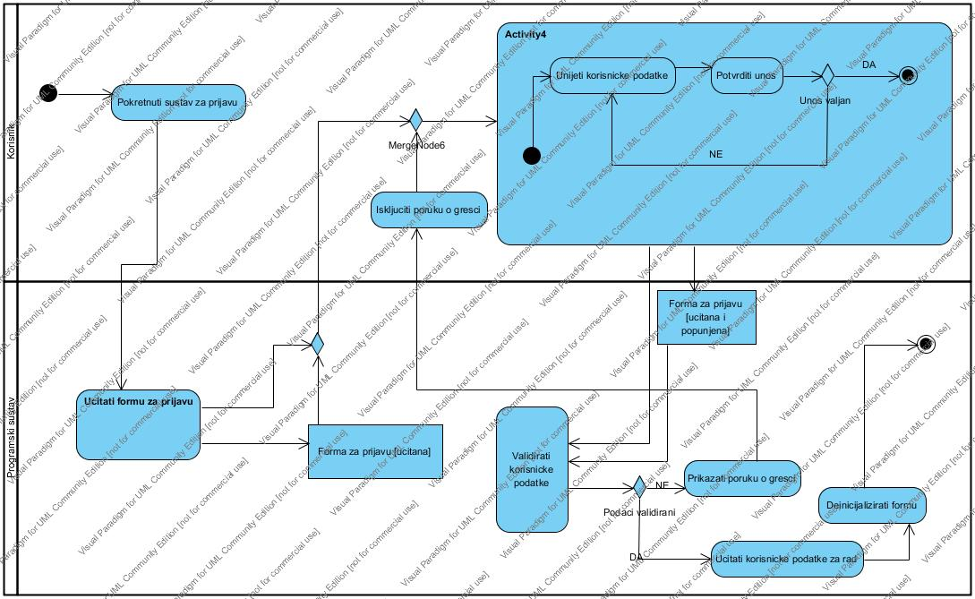

Izvor: Rad autora projekta

## 4. 2. 2. Aktivnost *Pretraživanje baze 3D objekata*

Aktivnost *Pretraživanje baze 3D objekata* započinje odabirom kategorije objekata koju korisnik želi vidjeti izlistanu u aplikaciji. Nakon odabira, učitava se forma za pregled 3D objekata, a u nju se učitava lista 3D objekata prema odabranoj kategoriji koja se dohvaća iz baze podataka.

Nakon učitavanja liste 3D objekata u formu, na korisniku je da odabere 3D objekt koji želi pogledati. U ovom dijelu korisnik također može izaći iz forme tako da aktivira neku drugu formu ili izađe iz aplikacije.

Nakon odabira željenog 3D objekta iz baze se dohvaćaju 3D model, tekstura i *shader* zadani za taj 3D objekt i prikazuju se u prozoru za prikaz 3D objekta. Ako korisnik želi pogledati novi 3D objekt, onda ga odabere sa liste 3D objekata, u protivnome tu tehnički ova aktivnost završava.

### Slika 5. Dijagram aktivnosti *Pretraživanje baze 3D objekata*

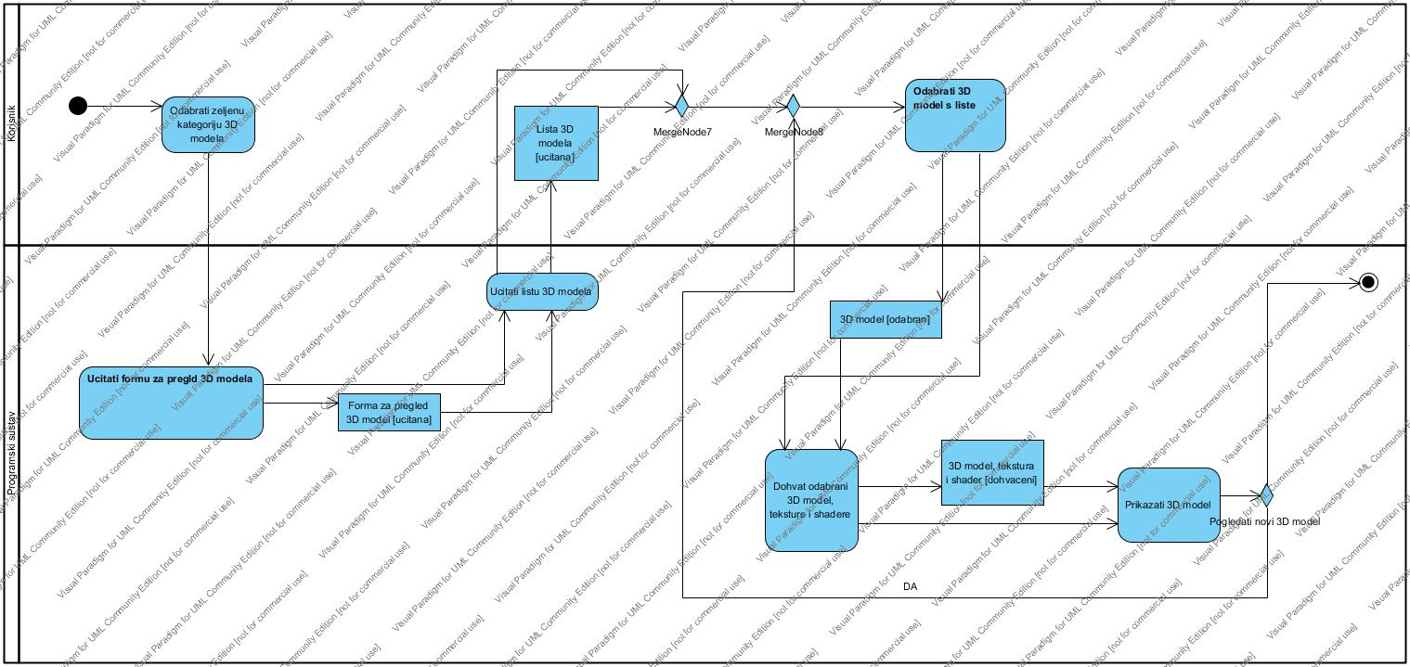

Izvor: Rad autora projekta

## 4. 2. 3. Aktivnost *Upload novih 3D modela*

Aktivnost *Upload novih 3D modela* započinje tako da korisnik pokrene sustav za upload, nakon čega se učitava forma za *upload.* Nakon što je forma učitana prelazi se na korisničku podaktivnost *Postavljanje datoteka za upload.*

Unutar podaktivnosti *Postavljanje datoteka za upload* korisnik odabire mapu u kojoj se nalazi 3D model i njemu pripradne teksture i *shader-*i. Ako mapa nije valjana onda korisnik mora opet odabrati neku drugu mapu u kojoj se nalazi te datoteke. U slučaju da je mapa valjana, korisnik onda odabire mapu u kojoj želi pohraniti svoj 3D objekt.

Rezultat podaktivnosti *Postavljanje datoteka za upload* je forma za upload sa učitanim datotekama za *upload*. Onda modul za bazu podataka pohranjuje 3D objekt u odabranu mapu. Ako pohrana nije uspješna, prikazuje se poruka o grešci. U svakom slučaju korisnik se vraća u podaktivnost *Postavljanje datoteka za upload.*

Jedini način da se završi ova aktivnost je da se korisnik sam izađe, bilo promjenom aktivne forme ili izlaskom iz aplikacije.

### Slika 6. Dijagram aktivnost *Upload novih 3D objekata*

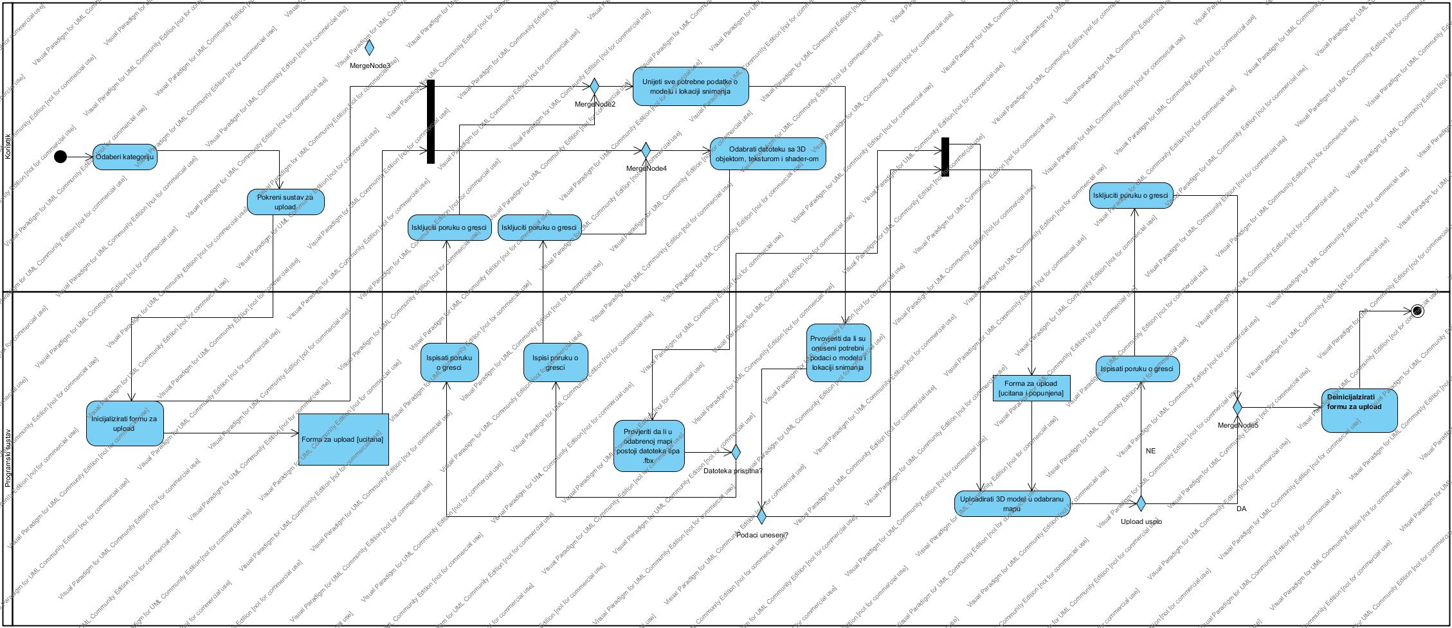

Izvor: Rad autora projeka

## 4. 2. 3. Aktivnost *Preuzimanje seta datoteka*

Aktivnost *Preuzimanje seta datoteka* započinje tako da korisnik pokrene sustav za download, nakon čega se učitava forma za *download.* Nakon što je forma učitana prelazi se na korisničku podaktivnost *Odabir seta datoteka za download.*

Unutar podaktivnosti *Odabir seta datoteka za download* korisnik odabire datoteke 3D modela i njemu pripradnih tekstura, a svoj odabir zatim potvrđuje pritiskom gumba *Download*. Nakon toga korisnik još treba odabrati mapu za pohranu željenih datoteka.

Rezultat podaktivnosti *Odabir seta datoteka za download* je forma za download sa učitanim datotekama za *download*. Onda modul za bazu podataka pohranjuje odabrane datoteke u odabranu mapu. Ovisno o tome da li je preuzimanje bilo uspješno ili ne korisniku se prikazuje poruka o uspjehu ili grešci, a korisnik se uvijek vraća u podaktivnost *Odabir seta datoteka za download*.

Jedini način da se završi ova aktivnost je da se korisnik sam izađe, bilo promjenom aktivne forme ili izlaskom iz aplikacije.

Slika 7. Dijagram aktivnosti *Preuzimanje seta datoteka*

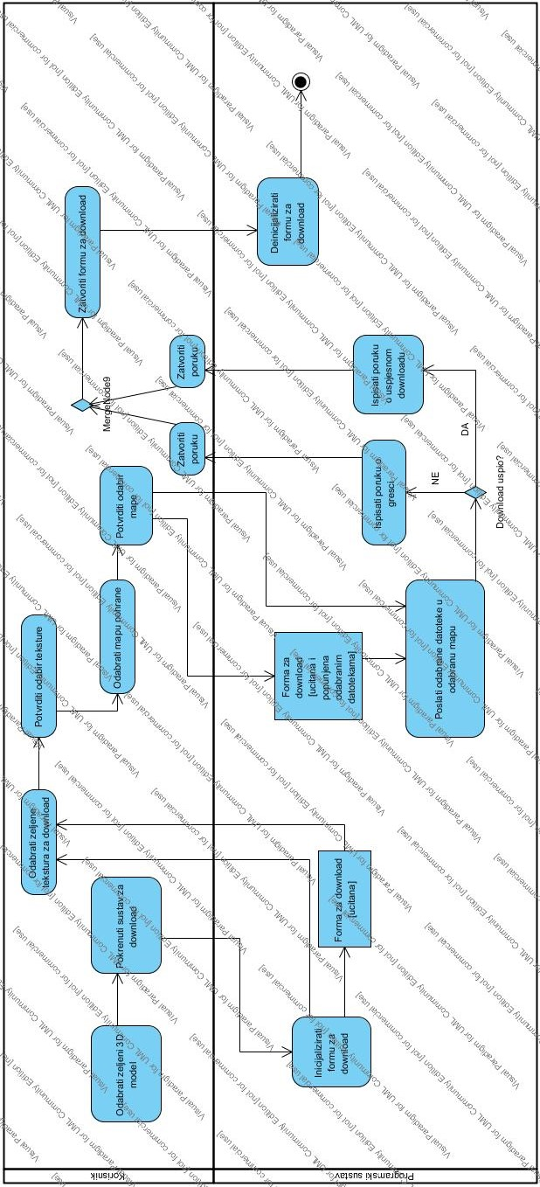

Izvor: Rad autora projekta

# 4. 3. Dijagram klasa

Programski sustav Baza 3D modela se temelji na 13 osnovnih klasa. U nastavku će biti ukratko opisana svaka od spomenutih, dok će detaljniji uvid u arhitekturu sustava biti moguć iz priloženog dijagrama klasa koji biva mnogo korisniji za ovaj kontekst.

Drugim riječima, verbalni opis klasa predstavlja samo uvodni dio onome što slika samog dijagrama tih klasa (koja prema nekim izvorima “vrijedi više nego tisuću riječi”) ima za cilj pokazati.

**4.3.1. MainForm**

Main form klasa nasljeđuje svojstva nadklase Form te uz njezina posjeduje određena dodatna vlastita. Predstavlja glavnu klasu korisničkog sučelja te se njezina instanca prikazuje korisniku odmah pri pokretanju aplikacije. U osnovi ima za svrhu biti „centralni čvor“ komunikacije korisnika i programskog sustava. Drugim riječima, putem metoda dotične klase se poziva i koristi niz drugih klasa zaduženih za određene „izvršne“ radnje te je radi toga i očekivan ovoliko velik broj funkcija, agregacija i kompozicija kao što je vidno iz dijagrama.

**4. 3. 2. LoginForm**

LoginForm nasljeđuje svojstva nadklase Form, a kao osnovnu svrhu ima vršenje aktivnosti vezanih za autentifikaciju korisnika pri ulasku u programski sustav . Radi toga koristi „usluge“ DataBaseManager, Manipulator i ControlData klasa, koje su zadužene za određene radnje nad podacima i pripadajućom bazom podataka.

**4. 3. 3. UploadForm**

Kao što se iz imena može zaključiti, navedna klasa nasljeđuje klasu Form, a zadužena je za radnje vezane za obogaćivanje pripadajuće baze 3D modela sa nekim dodatnim modelom kojeg korisnik ima na svom računalu (ili nekom drugom memorijskom uređaju). Shodno sa time, slično kao i LogInForma koristi „usluge“ DataBaseManager, Manipulator i ControlData klasa, zaduženih za radnje nad podacima.

**4. 3. 4. CreateAccauntForm**

Iz imena ove klase se također može izvući značajna količina implikacija, odnosno očekivano je da se radi o klasi koja nasljeđuje klasu Form, a da joj je osnovna svrha pružanje mogućnosti kreiranja korisničkog računa, drugim riječima registracija korisnika u sustav. U tom kontekstu se koristi klasom DateBaseManager koja „šalje“ dotične podatke u novom korisniku u pripadajuću bazu podataka.

**4. 3. 5.DownloadForm**

Također se iz imena vidi da ova klasa nasljeđuje svojstva klase Form, a osnovna joj je svrha pružanje usluga preuzimanja određenog 3D modela iz baze, na korisnikovo računalo (ili neko drugo spremište memorije). S obzirom da je nužno da pri pokretanju ove forme, model već bude „povućen“ iz baze, ova klasa koristi jedino usluge klase ControlData (bez ikakvog dodatnog spajanja na bazu podataka aplikacije).

**4. 3. 6. DataBaseManager**

DataBaseManager predstavlja klasu zaduženu za rad sa bazom podataka. Drugim riječima, klasa sadrži sve atribute i metode potrebne da bi bilo koja druga klasa uspostavila odgovarajuću komunikaciju i razmjenu sa aplikacijskom bazom podataka te se može slikovito reći da DateBaseManager predstavlja posrednika između baze podataka i svih drugih segmenata aplikacije. Shodno s time ista klasa sadrži podatke o adaptermima za svaki relevantni entitet iz baze (konkretno za 3D objekt, kategoriju 3D modela, korisnika i tip korisnika) te metode kojima se vrše odgovarajuće radnje sa i nad spomenutim entitetima. Kao što je vidno iz opisa ostalih klasa, DateBaseManager biva korišten od strane širokog spektra drugih klasa koje se nalaze u okviru ovog programskog sustava, a pri ostvarenju određenih vlastitih metoda agregira instance klase ControlData.

**4. 3. 7. Game1**

Klasa Game1 podrazumijeva klasu XNA frameworka te biva derivirana iz klase Game, a predstavlja „centralnu“ (polazeću) klasu za segment projekta usko vezan za XNA framework. Drugim riječima, dotična klasa uz korištenje ostalih pripadajućih klasa, kreira i prikazuje određeni 3D model. U klase koje bivaju „korištene“ (točnije agregirane i kompozirane) spadaju User32, Input, Renderer i ControlData.

**4. 3. 8. Manipulator**

Klasa Manipulator također podrazumijeva klasu iz „WindowsGame segmenta“ ovog programa, a ima za svrhu kontroliranje izgleda 3D render prozora te manipulaciju određenim drugim („manjim“) podacima, po potrebi. U tu svrhu koristi instance klase ContentBuilder i Renderer.

**4. 3.9. Input**

Klasa Input ima za svrhu omogućavanje maniuplacije prikazom određenog 3D modela putem korisnikovih inputa pomoću miša i tipkovnice. U tu svrhu se koristi i manipulira klasama Game1 i Renderer.

**4. 3. 10. Renderer**

Klasa Renderer je zadužena za korištenje funkcija iz Managed DirectX libraryja (nativnog XNA frameworku) kako bi naš 3D model bio prikazan na ekranu.. Navedeno ostvaruje preko vlastitih metoda i pripadajućih im atributa, a pri svom radu koristi i određene elemente klase Game1.

**4. 3. 11. ControlData**

Klasa ControData ima za osnovnu svrhu čuvanje „vitalnih“ podataka za rad programa. Preciznije, dotična klasa sprema sve podatke koji su prijeko potrebni određenim drugim klasama da bi mogle ispravno funkcionirati, a pozitivni efekti postojanje ove klase se tako manifestiraju kroz razne uštede u kontekstu efikasnosti rada samog programa. Pod spomenutim podacima se ističu connection stringovi, putevi na disku do binarnih resursa, baze podataka i mjesta za compiliranje resursa te informacije o korisnicima. Dotičnu klasu koristi niz drugih klasa (kao što se može vidjeti iz ranijih, a i kasnijih opisa), no ista ne koristi niti jednu drugu.

**4. 3. 12.ContentBuilder**

ContentBuilder je klasa za run – time compiliranje FBX i PNG resursa u XNA kompatibilne formate te učitavanje istih u Renderer. Predstavlja realizaciju („generičkog“) sučelja IDisposable. Kao i prethodna klasa, i ContetnBuilder biva korišten od stane drugih, no u svom radu ne koristi niti jednu drugu.

**4. 3. 13. User32**

User32 predstavlja vrlo jednostavnu klasu čija je osnovna svrha osiguravanje da prikaz 3D renderer prozora (putem postavljanja vrijednosti na njegovu poziciju) bude „na vrhu“ odnosno da uvijek bude vidljiv korisniku. U svom radu ne koristi niti jednu drugu klasu, već samo biva korištena (točnije kompozirana) od strane Game1 klase.

U nastavku se, kako je navedeno, nalazi i sam dijagram klasa.

Slika 8. Dijagram klasa programskog sustava

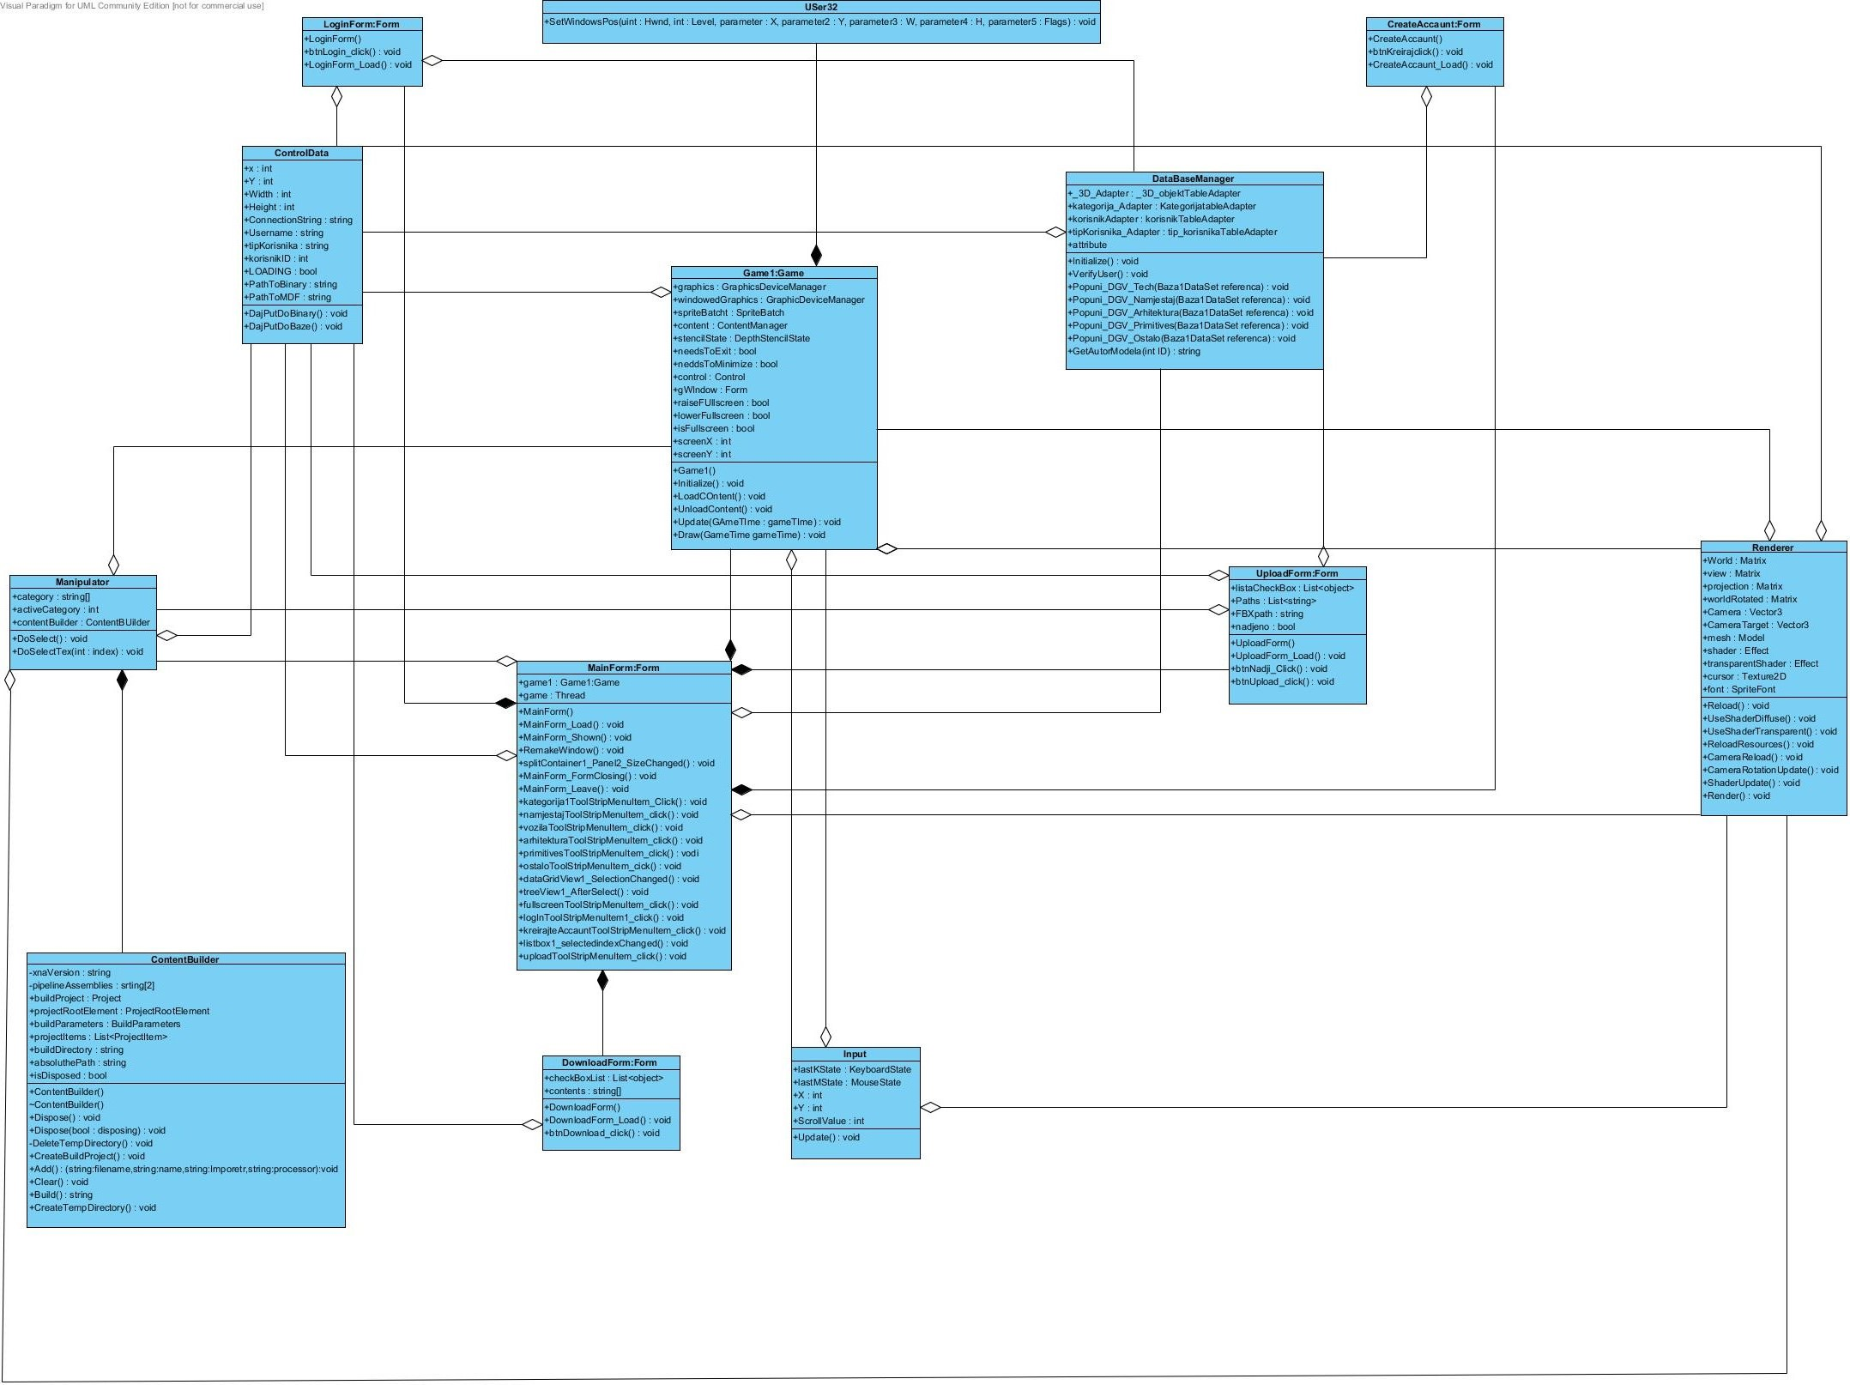

Izvor: Rad autora projekta

# 4. 4. ERA model

U nastavku je opisana pripadajuća baza podataka na kojoj se temelji aplikacija, putem prikaza ERA modela podataka. Inicijano je dat opis svih entiteta modela sa pripadajućim vezama, a iza toga je dotično i grafički prikazano na odgovarajućem dijagramu. Na kraju je također špriložen i SQL kod kojim se ista baza podataka i kreirala.

**4. 4. 1. Verbalni opis ERA modela**

Baza podataka se sastoji od ukupno šest entiteta, a to su korisnik, tip_korisnika, 3D_objekt, kategorija, tekstura i shader.

Entitet **korisnik** podrazumijeva samog korisnika programa. Uz primarni kljul, sadrži u sebi podatke o korisničkom imenu, lozicni, e – mail adresi te tipu (vrsti) korisnika.

Entiet **tip_korisnika** predstavlja tzv slabi entitet koji se veže na entitet korisnik i daje podatke o tome kojeg je određeni korisnik tipa.

Entiet **3D_objekt** predstavlja, može se reći, temelj cijelog programskog sustava. Konkretnije, sadrži podatke o 3D modelima koji bivaju osnovnim predmetom interesa korisnika aplikacije. Dotični podaci se odnose na naziv modela, kategoriju , verbalni opis modela, matrične podatke o obliku modela i podatke o id korisnika koji određeni model koristi

Entiteti **kategorija, shader i tekstura** predstavljaju tzv slabe entitete koji se vežu na entitet 3D_objekt i daju podatke kojoj kategoriji model pripada, odnosno koje teksture/shadere model sadrži.

Tablica tip_korisnika povezana je s tablicom korisnik vezom kardinaliteta 1:N s opcionalnošću na strani N, što znači da jedan tip korisnika može pripadati više korisnika, a ne mora pripadati nijednom. Svaki korisnik može imati samo jedan tip.

Tablice Korisnik i 3D_objekt povezane su vezom kardinaliteta 1:N s opcionalnošću na obje strane. To znači da korisnik može, a i ne mora biti vlasnik 3D_objekta ili više njih. Isto tako 3D_objekt može i ne mora pripadati korisniku ili više njih.

Tablice kategorija i 3D_objekt povezane su vezom 1:N s opcionalnošću na strani N. Kategorija može i ne mora pripadati 3D_objektu ili više njih. 3D_objekt ima 1 i samo jednu kategoriju.

Tablice 3D_objekt i tekstura su povezane vezom 1:N bez opcionalnosti. Jedan 3D_objekt sadrži minimalno jednu teksturu, a može ih imati i više. Tekstura pripada jednom i samo jednom 3D_objektu.

Tablice 3D_objekt i shader su povezanom vezom 1:N bez opcionalnosti. Jedan 3D_objekt sadrži minimalno jedan shader, a može ih sadržavati i više. Shader pripada jednom i samo jednom 3D_objektu.

**4.4. 2. Dijagram ERA modela**

U nastavku se nalazi prikaz opisanog ERA modela putem dijagrama

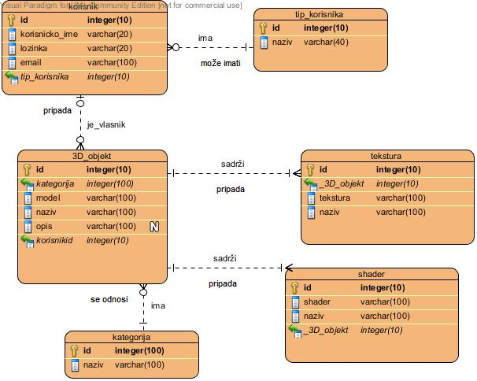Slika 9. ERA model podataka

Izvor: Rad autora projekta

**4. 4. 3. Prikaz SQL koda**

U nastavku se nalazi prikaz SQL koda korištenog za kreiranje baze podataka korištene pri razvoju predmetnog programskog sustava.

Slika 10. SQL kod

USE [Baza1]

GO

/****** Object: Table [dbo].[3D_objekt] Script Date: 23.5.2014. 19:27:50 ******/

SET ANSI_NULLS ON

GO

SET QUOTED_IDENTIFIER ON

GO

SET ANSI_PADDING ON

GO

CREATE TABLE [dbo].[3D_objekt](

[id] [int] IDENTITY(1,1) NOT NULL,

[kategorija] [int] NOT NULL,

[model] [varchar](100) NOT NULL,

[naziv] [varchar](100) NOT NULL,

[opis] [varchar](100) NULL,

[korisnikid] [int] NOT NULL

) ON [PRIMARY]

GO

SET ANSI_PADDING OFF

GO

/****** Object: Table [dbo].[kategorija] Script Date: 23.5.2014. 19:27:50 ******/

SET ANSI_NULLS ON

GO

SET QUOTED_IDENTIFIER ON

GO

SET ANSI_PADDING ON

GO

CREATE TABLE [dbo].[kategorija](

[id] [int] IDENTITY(1,1) NOT NULL,

[naziv] [varchar](100) NOT NULL

) ON [PRIMARY]

GO

SET ANSI_PADDING OFF

GO

/****** Object: Table [dbo].[korisnik] Script Date: 23.5.2014. 19:27:50 ******/

SET ANSI_NULLS ON

GO

SET QUOTED_IDENTIFIER ON

GO

SET ANSI_PADDING ON

GO

CREATE TABLE [dbo].[korisnik](

[id] [int] IDENTITY(1,1) NOT NULL,

[korisnicko_ime] [varchar](20) NOT NULL,

[lozinka] [varchar](20) NOT NULL,

[email] [varchar](100) NOT NULL,

[tip_korisnika] [int] NOT NULL

) ON [PRIMARY]

GO

SET ANSI_PADDING OFF

GO

/****** Object: Table [dbo].[shader] Script Date: 23.5.2014. 19:27:50 ******/

SET ANSI_NULLS ON

GO

SET QUOTED_IDENTIFIER ON

GO

SET ANSI_PADDING ON

GO

CREATE TABLE [dbo].[shader](

[id] [int] IDENTITY(1,1) NOT NULL,

[shader] [varchar](100) NOT NULL,

[naziv] [varchar](100) NOT NULL,

[_3D_objekt] [int] NOT NULL

) ON [PRIMARY]

GO

SET ANSI_PADDING OFF

GO

/****** Object: Table [dbo].[tekstura] Script Date: 23.5.2014. 19:27:50 ******/

SET ANSI_NULLS ON

GO

SET QUOTED_IDENTIFIER ON

GO

SET ANSI_PADDING ON

GO

CREATE TABLE [dbo].[tekstura](

[id] [int] IDENTITY(1,1) NOT NULL,

[_3D_objekt] [int] NOT NULL,

[tekstura] [varchar](100) NOT NULL,

[naziv] [varchar](100) NOT NULL

) ON [PRIMARY]

GO

SET ANSI_PADDING OFF

GO

/****** Object: Table [dbo].[tip_korisnika] Script Date: 23.5.2014. 19:27:50 ******/

SET ANSI_NULLS ON

GO

SET QUOTED_IDENTIFIER ON

GO

SET ANSI_PADDING ON

GO

CREATE TABLE [dbo].[tip_korisnika](

[id] [int] IDENTITY(1,1) NOT NULL,

[naziv] [varchar](100) NOT NULL

) ON [PRIMARY]

GO

SET ANSI_PADDING OFF

GO

Izvor: Rad autora projekta

**5. Uputa za korištenje**

**5. 1. Glavna forma i prijava u sustav**

Pokretanjem aplikacije se otvara glavna forma, kako stoji u nastavku, na kojoj se nužno treba prvo logirati da bi se ista mogla koristiti.

Slika 11. Glavna forma

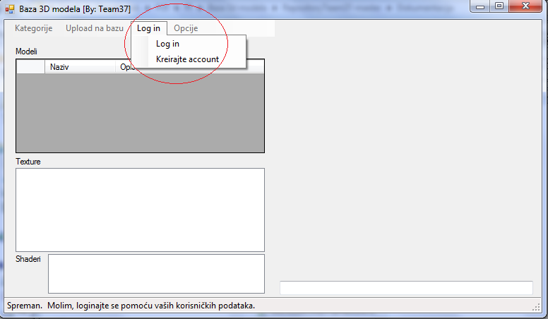

Izvor: Rad autora projekta

Klikom na dugme „Log in“ iz istoimenog padajućeg izbornika, otvara se forma u koju se unose korisničko ime i lozinka.

Slika 12. LogIn Forma

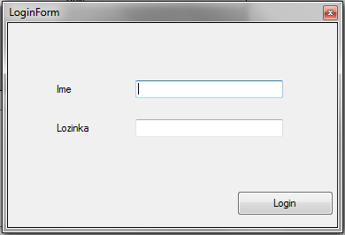

Izvor: Rad autora projekta

U polje TextBox naziva „Ime“ se upisuje korisničko ime, a u TextBox „Lozinka“ se upisuje pripadajuća lozinka, nakon čega se klikom na dugme „Login“ prijavljuje u sustav.

Ukoliko se prijavljujete prvi puta, ostvarivanje konekcije na bazu te dohvaćanje podataka može potrajati nekoliko sekundi.

Odjava iz sustava se automatski vrši izlaskom iz aplikacije i/ili ponovnim klikom na „Log in“ bilo kada u toku rada sa aplikacijom (kada se ponovo zahtijeva unos korisničkih podataka).

Ukoliko se želite tek registrirati u sustav (pošto ne posjedujete korisnički račun ili iz nekog drugo eventualnog razloga), to se ostvaruje putem dugmeta “Kreiraj account” također na padajućem izborniku “Log in” te se tada otvara sljedeća forma.

Slika 13. Forma za kreiranje novog korisničkog računa

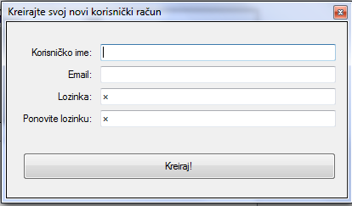

Izvor: Rad autora projekta

U prikazane textbox-ove se unose odgovarajući podaci o novom korisničkom računu te se (nakon što su sva polja ispunjena) klikom na dugme “Kreiraj” vrši registracija korisnika u bazi podataka. Nakon toga je moguće i sa tim korisničkim računom pristupiti aplikaciji putem “Log in” – a.

Nakon uspješne prijave u sustav se mogu koristiti ostale mogućnosti koje aplikacije nudi. Iste će biti objašnjene u nastavku.

Slika 14. Glavna forma nakon uspješne prijave u sustav

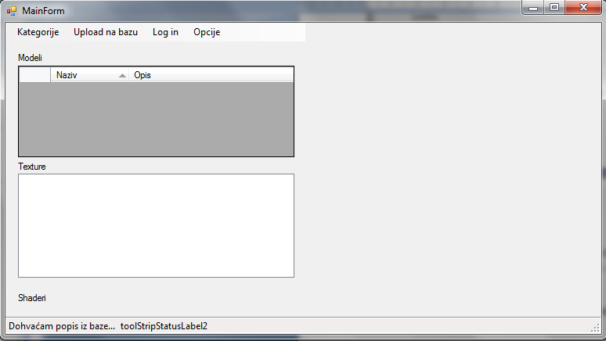

Izvor: Rad autora projekta

Uz izbornik „Log in“, aplikacija nudi još tri „usluge“, a to su redom „Kategorije“, „Upload na bazu“ i „Opcije“.

**5. 2. Pretraživanje baze putem izbornika “Kategorije”**

Klikom na padajući izbornik „Kategorije“ se otvara padajući izbornik koji sadrži popis kategorija 3D modela koji se nalaze u bazi.

Slika 15. Izbornik „Kategorije“

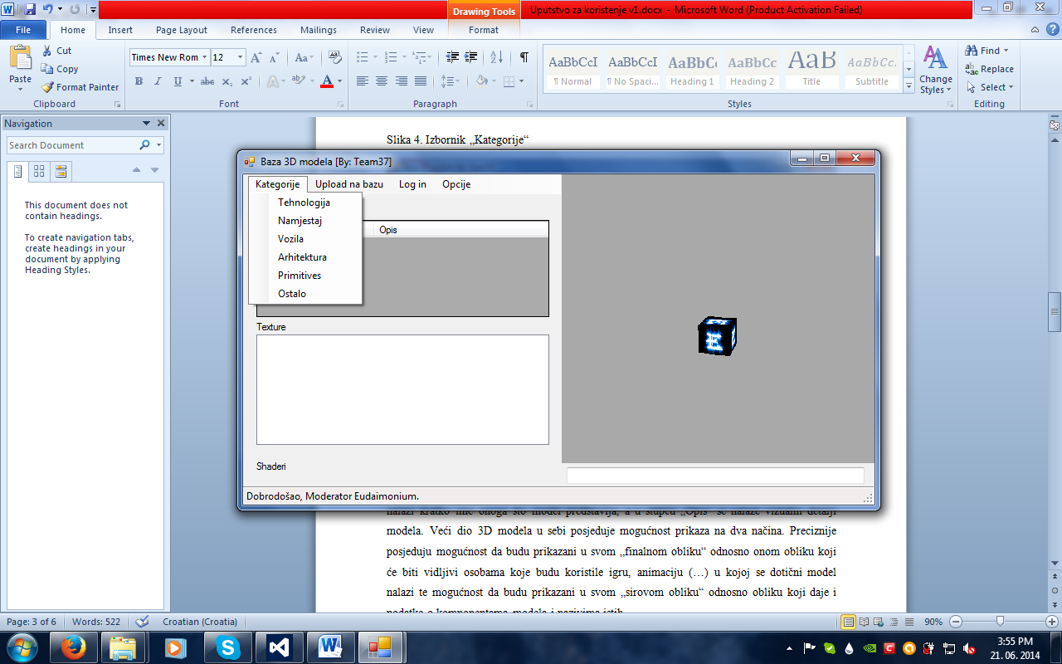

Izvor: Rad autora projekta

Klikom na odgovarajuću kategoriju se otvara lista svih 3D modela odgovarajuće kategorije koji se nalaze u bazi.

U popisu „Modeli“ se navodi popis svih prisutnih modela. U stupcu „Naziv“ se nalazi kratko ime onoga što model predstavlja, a u stupcu „Opis“ se nalaze vizualni detalji modela.

Odabirom nekog od ponuđenih modela se pokreće operacija pripravljanja modela za prikaz na 3D prozoru, te dohvaćanje njegovih tekstura koje su popisane u odjeljku označenim sa „Texture“. Taj popis sadrži mali „thumbnail“ stvarne teksture i njezino ime. Odabirom teksture iz popisa možemo instantno vidjeti promjenu u 3D prozoru kako će odabrani model izgledati sa odabranom teksturom.

U 3D prozoru se kontinuirano vrti odabrani model da ga možemo vidjeti sa svih kutova pri odabiru. Klikom na desnu tipku miša (i držanjem je kliknuotm) se dotično okretanje može zaustaviti.

Slika 16. Prikaz 3D modela

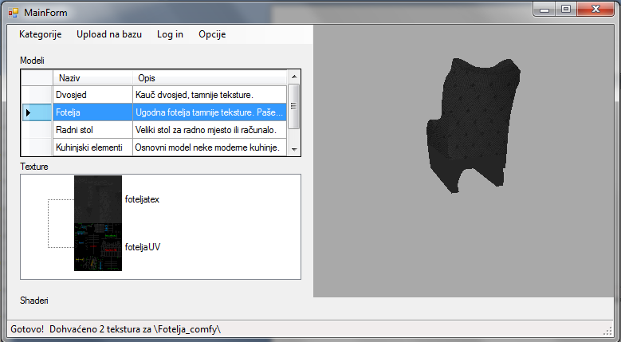

Izvor: Rad autora projekta

Slika 17. Prikaz 3D modela sa drugom teksturom.

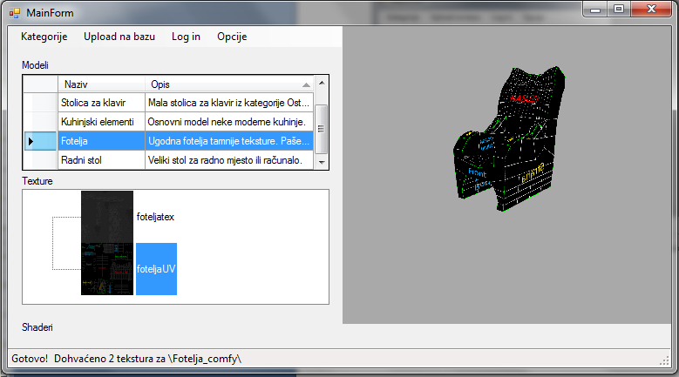

Izvor: Rad autora projekta

**5. 3. Dugme “Upload na bazu”**

Klikom na „Upload na bazu“ se postojeća baza obogaćuje za neki dodatni 3D model koje je korisnik izradio,prepravio ili pribavio na neki drugi način.

Dotčna opcija može biti iskorištena isključivo ukoliko je prethodno u izborniku “Kategorije” odabrana i odgovarajuća kategorija kojoj model koji se želi uploadati pripada te ukoliko korisnik ima pripadajići tip korisnika “Moderator”.

Slika 18. Dugme „Upload na bazu“

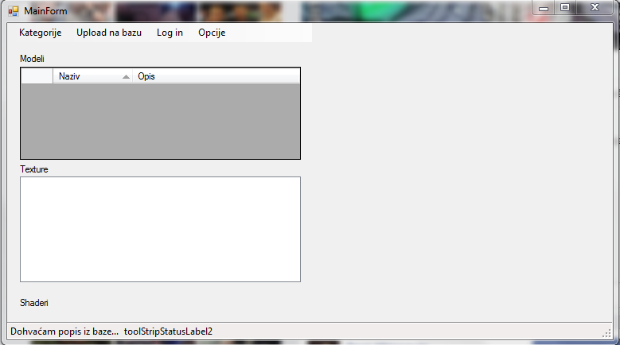

Izvor: Rad autora projekta

Ukoliko su navedeni preduvjeti ostvareni, klikom na dugme “Upload” (jedino u padajućem izborniku “Upload na bazu”), se otvara sljedeća forma.

Slika 19. Forma za upload na bazu

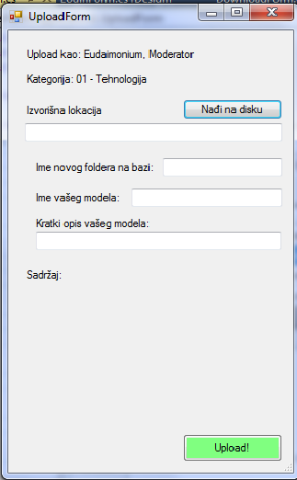

Izbor: Rad autora projekta

U textbox-ove se tada unose odgovarajući podaci o modelu te njegova lokacija na računalu korisnika (ili nekom drugom memorijskom uređaju) te nakon što su svi potrebni podaci uneseni, se klikom na dugme “Upload” vrši obogačivanje baze.

**5. 4. Izbornik “Opcije”**

Padajući izbornik „Opcije“ nudi mogućnosti „Fullscreen“ i “Download”

Opcija “Fullscreen” širi prikaz 3D modela na cijeli ekran umjesto samo na umanjenu u desnom dijelu forme, kako pri pokretanju aplikacije biva postavljeno. Pri aktiviranosti dotične opcije imamo dodatne mogućnosti kontroliranja prikaza koje su jasno naznačene ispisanim tekstom u gornjem ljevom kutu ekrana. Kontrole su sljedeće:

* Desni klik miša: Rotiranje modela po želji
* Lijevi klik miša: Pomicanje modela gore-dolje
* Scroll : „zumiranje“ modela
* ESCAPE (na tipkovnici): izlaz iz “fullscreen” načina prikaza

Slika 20. Izbornik „Opcije“ i opcija “Fullscreen”

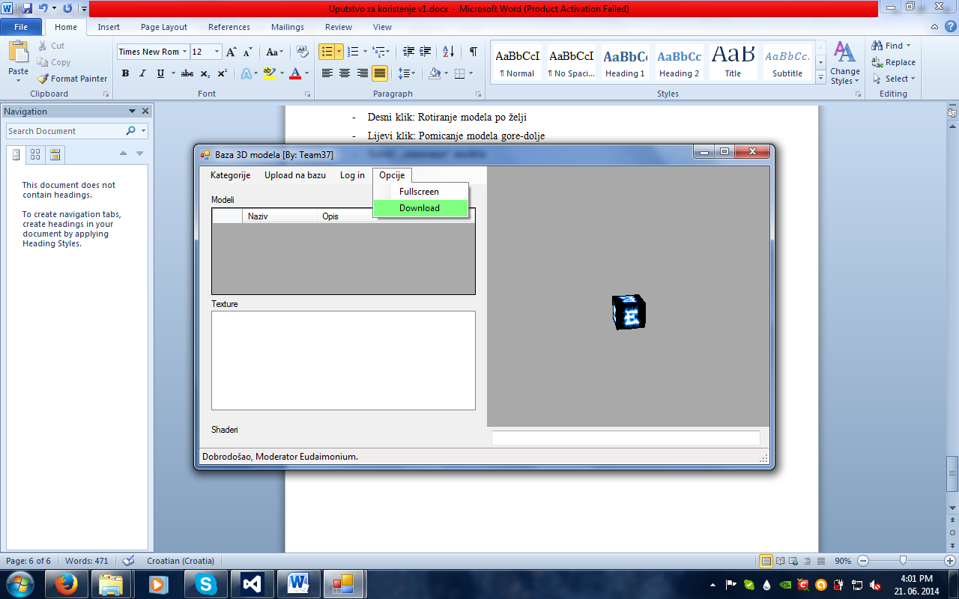

Izvor: Rad autora projekta

Slika 21. Prikaz 3D modela pri aktiviranom opcijom “Fullscreen”

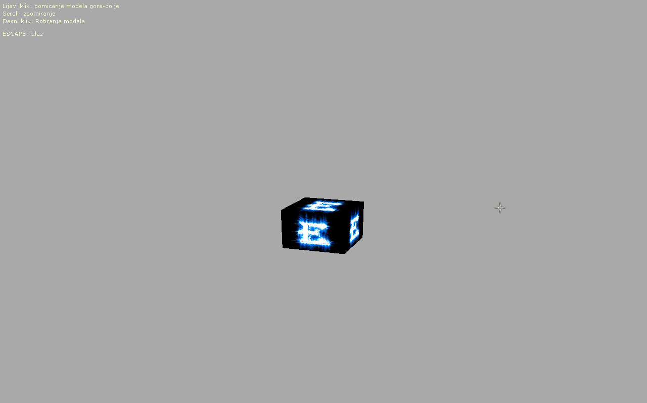

Izvor: Rad autora projekta

Odabirom opcije “Download” otvara se dijalog pomoću možemo preuzeti trenutni model i sačuvati ga na odabrano mjesto na našem lokalnom računalu.

Slika 22. Izbornik “Opcije” i opcija “Download”

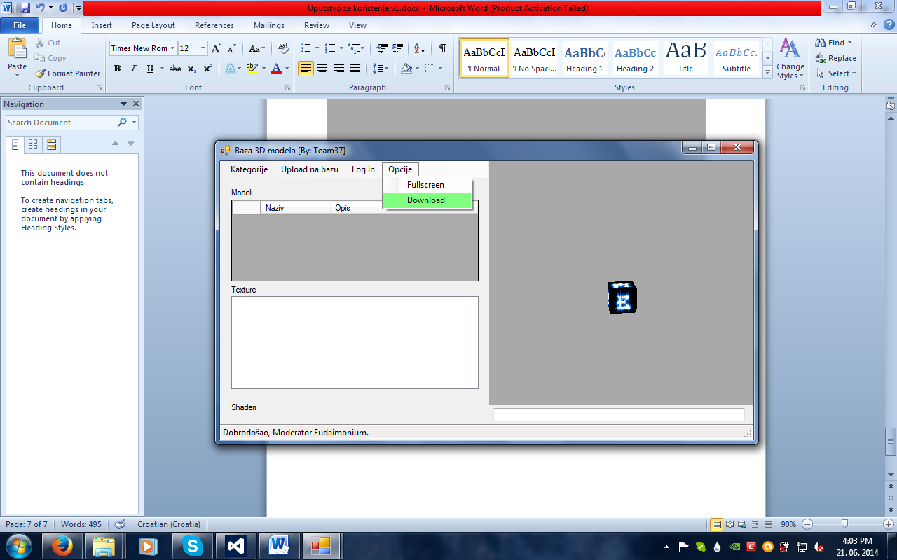

Izvor: Rad autora projekta

Na sljedećem dijalogu se otvaraju mogućnosti odabira kojih točno datoteka želimo preuzeti. One su vezane za model koji smo odabrali, ali odabir teksture nije bitan jer su nam ponuđene sve teksture trenutno koje imaju veze sa odabranim modelom.

Slika 23. Dijaloški okvir pri korištenju opcije “Download”

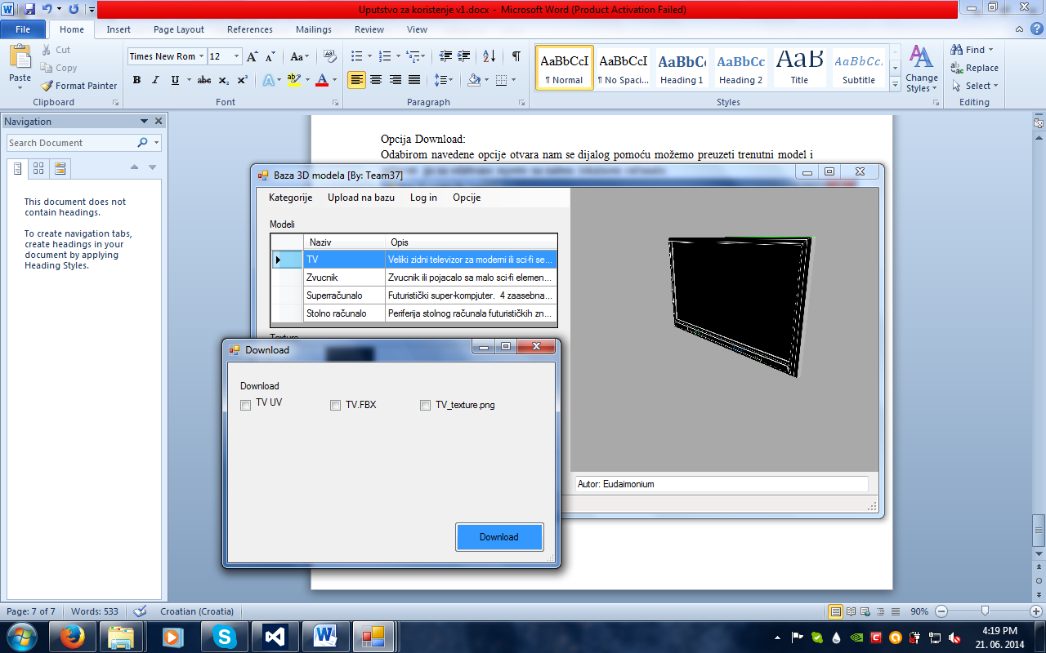

Izvor: Rad autora projekta

Nakon što smo odabrali što želimo preuzeti od odabranih fajlova, kliknemo tipku „Download“ nakon čega se otvara dijalog koji nas pita u koji folder želimo spremiti odabrane datoteke.

Po odabiru „OK“ tipke na dijalogu započinje preuzimanje datoteka, i nakon toga se pojavljuje poruka „Download uspješan“ ako je sve prošlo bez problema.

Vaše datoteke koje ste odabrali se sad nalaze u direktoriju kojeg ste odabrali kao destinaciju za download te su spremne za korište

1. http://www.coleyconsulting.co.uk/software-development-life-cycle.htm
2. „As soon as posible“
3. Više o sustavu PDV – a na <http://www.misljenja.hr/novosti/ulazak-i-izlazak-iz-sustava-pdv-a-te-ispravak-pretporeza/563/> & <http://www.zakon.hr/z/186/Zakon-o-porezu-na-dodanu-vrijednost>